

**МИНОБРНАУКИ РОССИИ**

**федеральное государственное бюджетное образовательное учреждение**

**высшего образования**

**«Московский государственный технологический университет «СТАНКИН»**

**(ФГБОУ ВО «МГТУ «СТАНКИН»)**

|  |  |
| --- | --- |
| **Институт**  **информационных систем**  **и технологий** | **Кафедра**  **информационных систем** |

**КУРСОВОЙ ПРОЕКТ**

по дисциплине «**Проектирование информационных систем**»

на тему: «**Разработка средств информационной поддержки организации по реализации швейных изделий**»

Направление **09.03.02 Информационные системы и технологии**

**Руководитель,**

ст. преподаватель **Овчинников П.Е.**

«___» ________ 2019 г.

**Студент,**

группа ИДБ–16-05 **Семионова А.В.**

«___» ________ 2019 г.

Москва 2019 г.

**СОДЕРЖАНИЕ**

ВВЕДЕНИЕ 3

ГЛАВА 2. МОДЕЛЬ ПОТОКОВ ДАННЫХ (DFD) 8

ГЛАВА 3. ДИАГРАММЫ КЛАССОВ 11

ЗАКЛЮЧЕНИЕ 13

СПИСОК ЛИТЕРАТУРЫ 14

## **ВВЕДЕНИЕ**

Проектируемая для дальнейшей разработки информационная система планируется к использованию в деятельности магазина швейных изделий, основной её задачей является автоматизация процесса определения предпочтений клиента, внесение клиента в базу, реализацию товара.

В дополнение к решению основной задачи, проектируемая ИС будет влиять на бизнес-процессы следующим образом:

* снижение временных затрат сотрудников магазина на работу с одним клиентом;
* повышение актуальности предложений от магазина;
* значительное ускорение и повышение точности процессов определения предпочтений клиента;
* снижение вероятности допущения ошибки сотрудником магазина.

Объектом исследования является процессы реализации продажи продукции.

Предметом исследования являются процессы реализации швейных изделий.

При выполнении исследования использованы следующие виды моделей:

* функциональная (IDEF0);
* потоков данных (DFD);
* диаграммы классов (ERD);

Целью моделирования является определение автоматизируемых функций, расчет ожидаемого эффекта от реализации проекта.

Функциональная модель разрабатывается с точки зрения в директор магазина швейной продукции

**ГЛАВА 1. ФУНКЦИОНАЛЬНАЯ МОДЕЛЬ (IDEF0)**

Функциональная модель – методология функционального моделирования и графическая нотация, предназначенная для формализации и описания бизнес-процессов [1]. Особенностью данной моделью является упор на самоподчинённость объектов, также позволяет описать все процессы с достаточной точностью.

В IDEF0 все данные делятся на 4 различных типа, а именно:

* Входные потоки.
* Выходные потоки.
* Управляющие потоки.
* Механизмы (люди и инструменты).

Входным потоком в рассматриваемом процессе является товар, спрос на продукцию, приходно-расходная документация и заявка клиента.

Выходным потоком процесса является сведения о наличии товара (остатки), отчет об анализе продаж.

Управляющим потоком процесса является должностные инструкции и политика компании.

Механизмами процесса являются сотрудник и отдел информационной поддержки.

Далее будет рассмотрено представление процесса в модели IDEF0.

На рисунке 1.1 показано представление рассматриваемого процесса. На рисунке 1.2 показана декомпозиция блока A0 на 4 блока, каждый из этих блоков отображает шаги выполнения реализации товара.

Далее была выполнена декомпозиция автоматизируемых блоков до уровня, прямо сопоставляемого с программными модулями блоков A1 (рис. 1.3), A2 (рис. 1.4) и A4 (рис. 1.5).

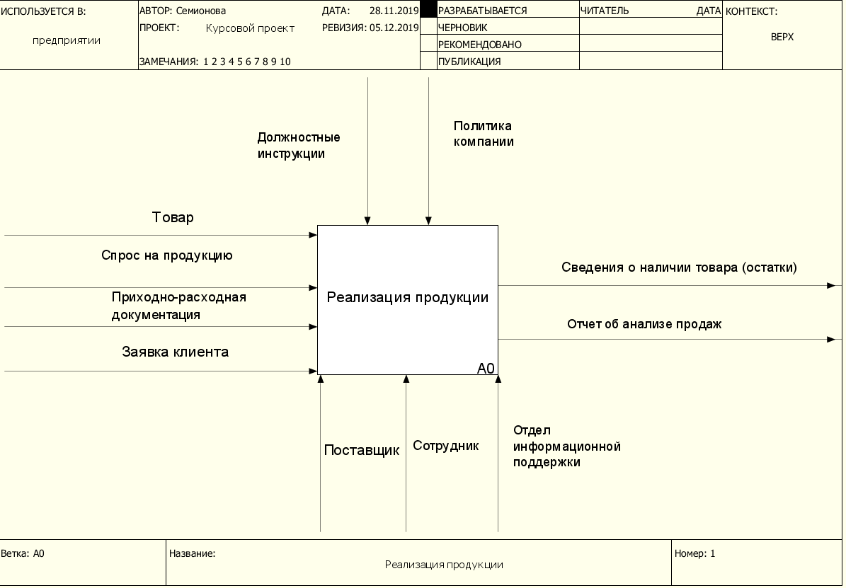

Рис. 1.1. Контекстная диаграмма

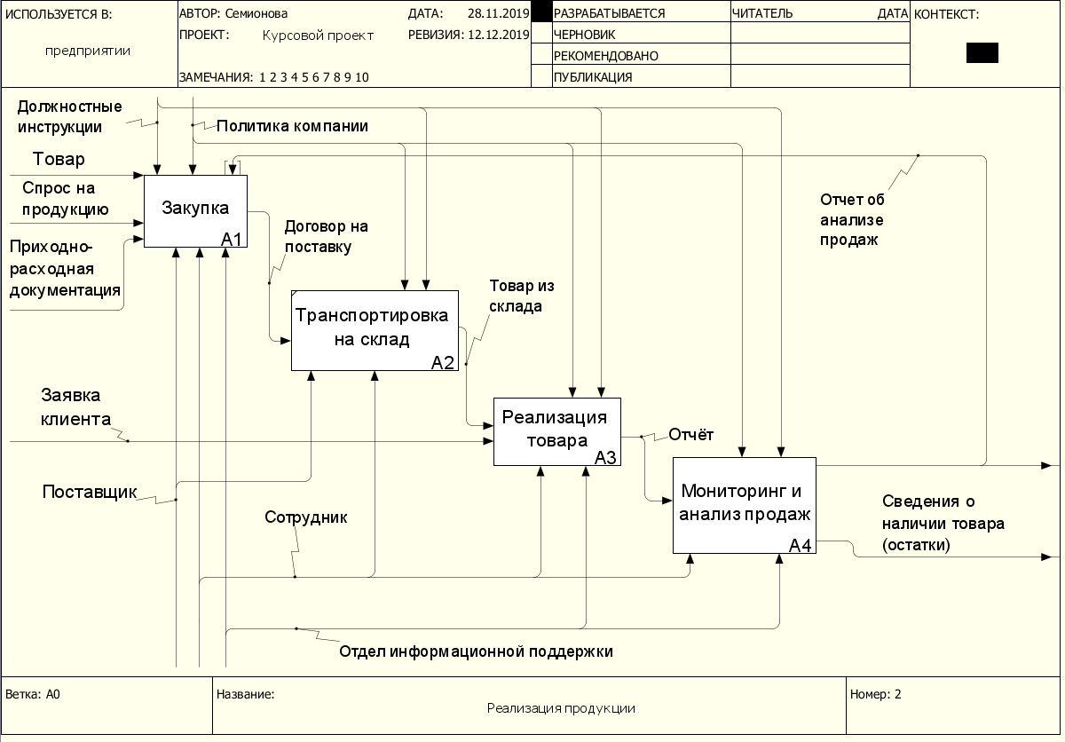

Рис. 1.2. Декомпозиция A0

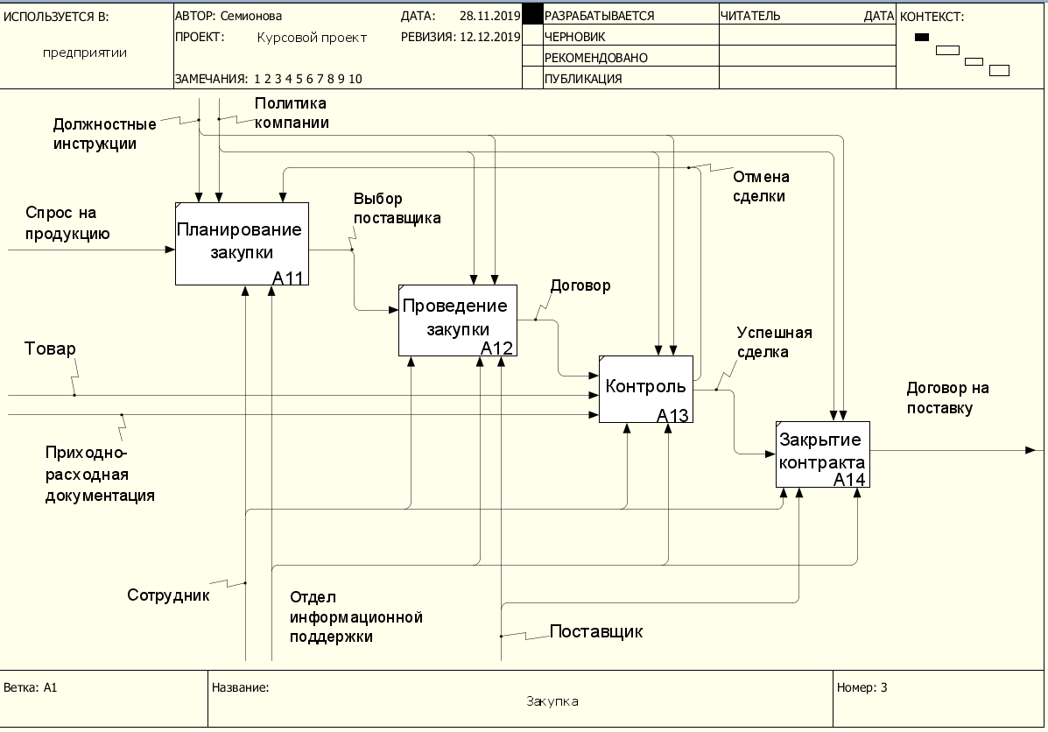

Рис. 1.3. Диаграмма процесса закупка

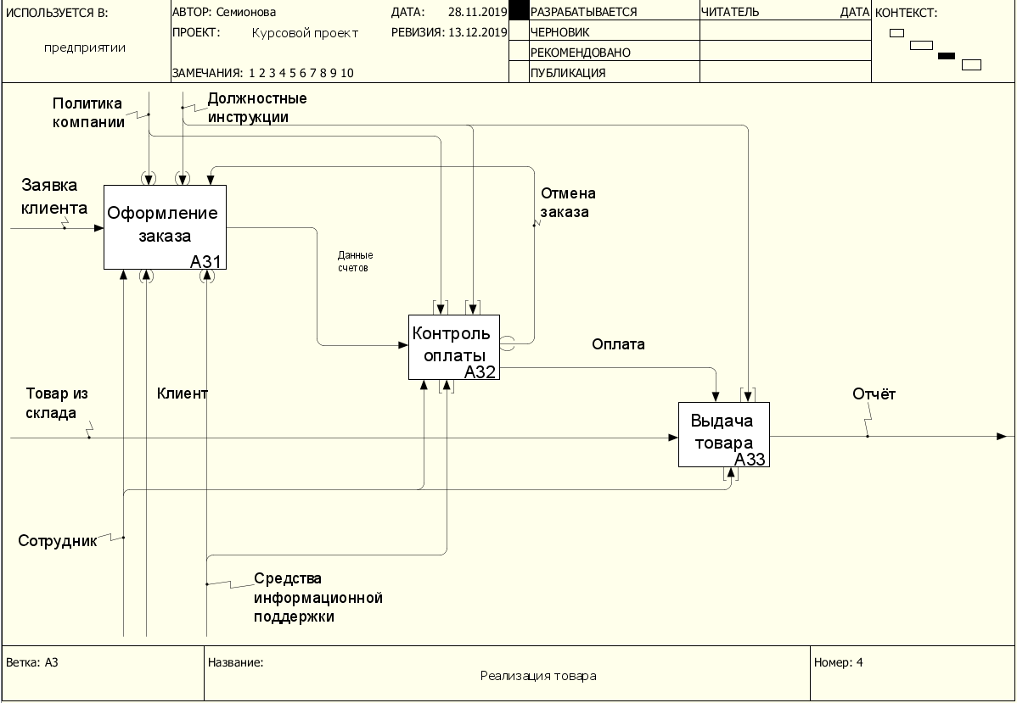

Рис. 1.4. Диаграмма процесса

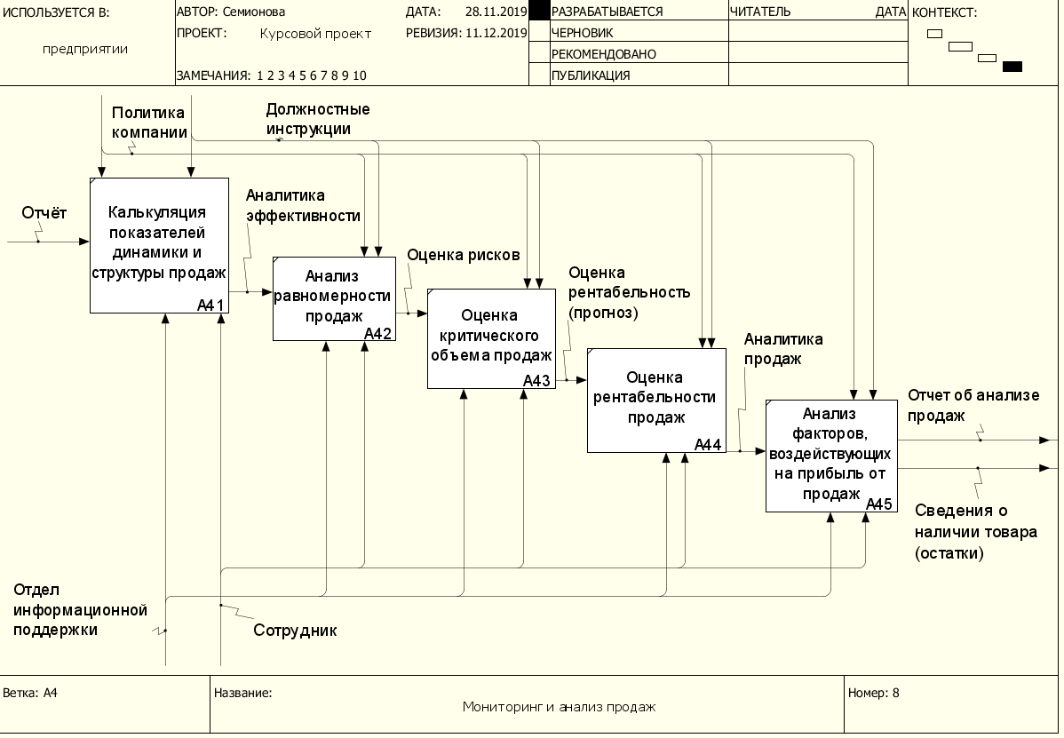

Рис. 1.5. Диаграмма процесса мониторинг и анализ продаж

## **ГЛАВА 2. МОДЕЛЬ ПОТОКОВ ДАННЫХ (DFD)**

Целью диаграммы DFD является демонстрация, как каждый процесс преобразует свои входные данные в выходные, а также позволяет выявить отношения между процессами [2].

В процессе декомпозиции функциональных блоков были выделены 3 диаграммы потоков данных, данные диаграммы представлены на рисунках 2.1, 2.2 и 2.3.

На диаграмме «Оформление заказа» (рис. 2.1) показан процесс проверки и внесение клиентов в базу данных, оформление заказа с формирование заказов в базу данных счетов, проверкой наличии товара на сладе и обновлением статуса о товарах.

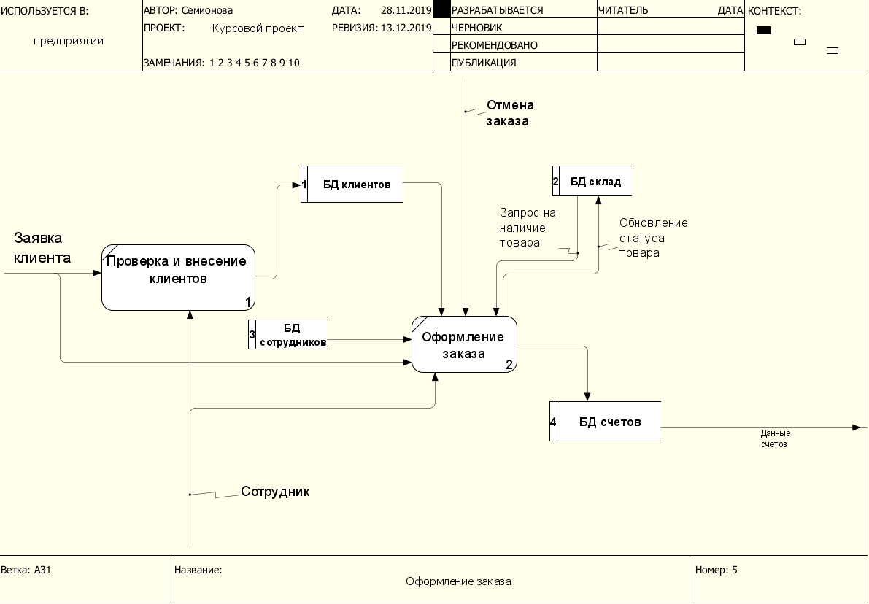

Рис. 2.1. Декомпозиция блока A31

На диаграмме «Контроль оплаты» (рис. 2.2) показано проведение оплаты и её контроль. После проведения оплаты деньги поступаю на счёт фирмы.

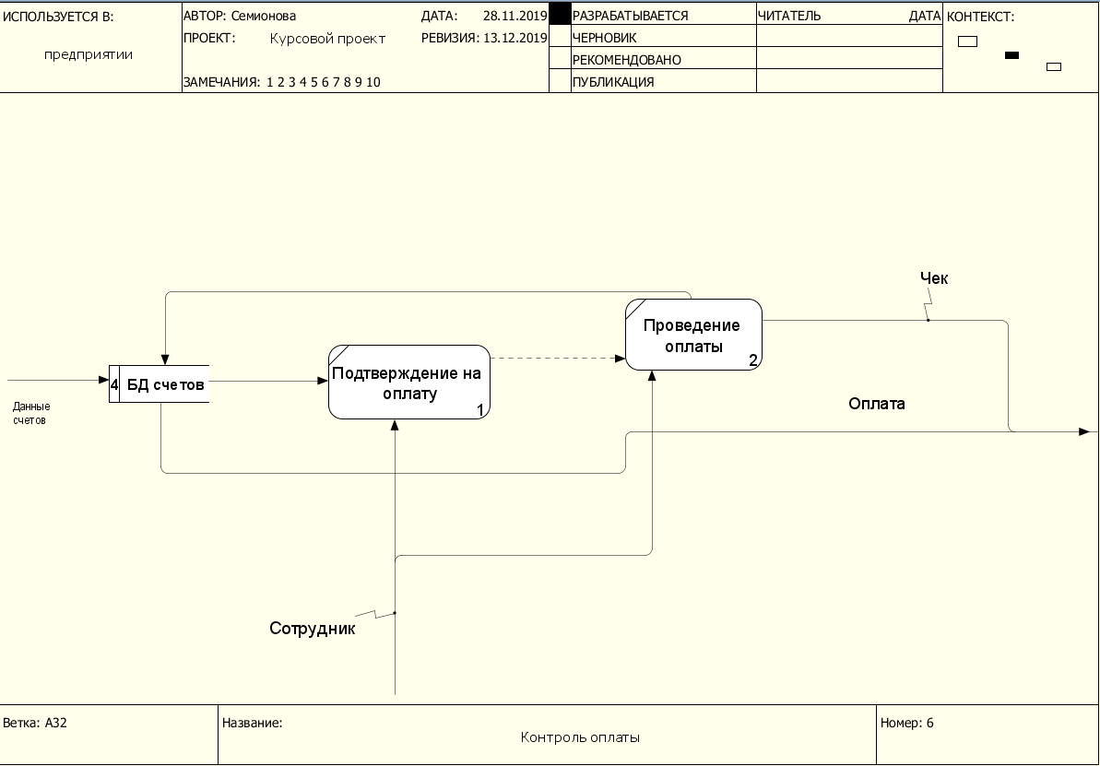

Рис. 2.2. Декомпозиция блока A32

На диаграмме «Выдача товара» (рис. 2.3) показан процесс выдачи товара с формированием отчёта для дальнейшего мониторинга и анализа продаж. После выдачи товара происходит обновление статуса товар в базе данных склада.

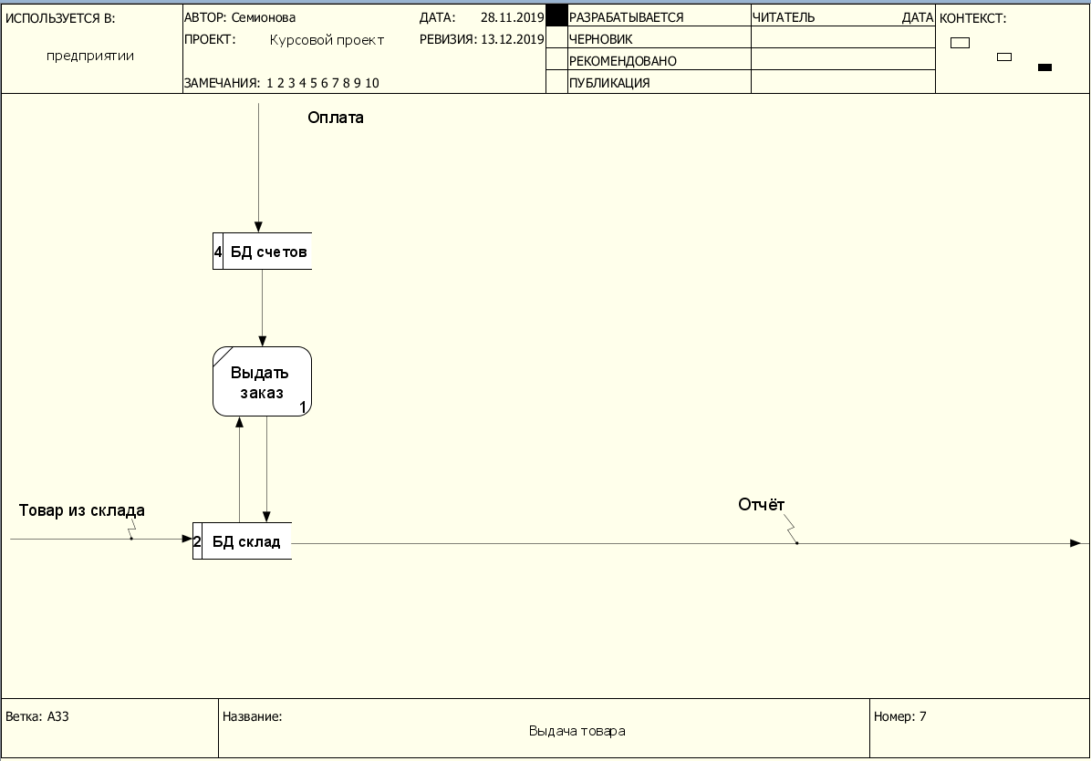

Рис. 2.3. Декомпозиция блока A43

**Определение числовых показателей для цели потенциального проекта автоматизации**

Проектируемая система следует паттерну «автоматизация снижает время обслуживания (ожидания).

Данный паттерн прямо следует из понятия "мура" (неравномерность) и связан, как правило, с совершенствованием процессов диспетчерского управления, т.е. с качеством распределения потоков поступающих заданий на выполнение определенных операций по исполнителям.

Средства информационной поддержки позволяют пользователю наиболее удобным и информативным образом управлять складом, финансами и закупками организации, а также отслеживать движения материалов на складах.

Таблица 2.1.

Сравнение времени покупки билета

|  |  |  |
| --- | --- | --- |
|  | **Без системы** | **С помощью системы** |
| **Проверка и внесение данных клиента, оформление заказа.** | Затрачивается время (минимум 15 мин). | Система мгновенно ищет нужную информацию (максимум 15 сек). |
| **Проведение оплаты** | Создание одного документа занимает в среднем от 3 минут | Система мгновенно делает оплату (10 секунд) |

### **Определение числовых показателей для трудозатрат на разработку программных средств**

Таблица 2.2.

Определение числа и сложности функциональных точек для модулей и хранилищ

|  |  |  |  |  |
| --- | --- | --- | --- | --- |
| **Номер** | **Наименование** | **Форм** | **Данных** | **UFP** |
| A0 | Реализация изделий |  |  |  |
| A1 | Закупка | 0 | 0 | 0 |
| A2 | Транспортировка изделий на склад | 0 | 0 | 0 |
| A3 | Реализация изделий | 5 | 4 | 48 |
| A4 | Мониторинг и анализ продаж | 0 | 0 | 0 |
|  |  |  |  | **48** |

Таблица 2.3.

Расчет сложности разработки методом FPA/IFPUG.

|  |  |
| --- | --- |
| VAF: | 0,93 |
| UFP: | **48** |
| DFP: | 45 |
| SLOC: | 2232 |
| **KLOC:** | **2** |

Таблица 2.4.

Расчет трудозатрат на разработку «с нуля» методом COCOMO II.

|  |  |
| --- | --- |
| SF: | 18,97 |
| E: | 1,10 |
| PM: | **7ч/мес** |
| TDEV: | **6 мес** |

## 

## **ГЛАВА 3. ДИАГРАММЫ КЛАССОВ**

Диаграмма классов (англ. Static Structure diagram) – это структурная диаграмма языка моделирования UML, демонстрирующая общую структуру иерархии классов системы, их коопераций, атрибутов (полей), методов, интерфейсов и взаимосвязей между ними. Широко применяется не только для документирования и визуализации, но также для конструирования посредством прямого или обратного проектирования [3].

В курсовой работе были рассмотрены 3 диаграммы классов:

* для потоков (рис. 3.1);
* для ролей (рис. 3.2);
* для модулей (рис. 3.3).

Диаграммы классов для потоков и ролей рассматривались для диаграммы классов без атрибутов.

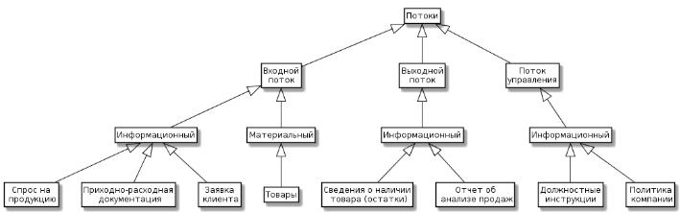

Рис. 3.1. Диаграмма классов для потоков

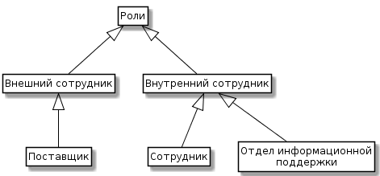

Рис. 3.2. Диаграмма классов для ролей

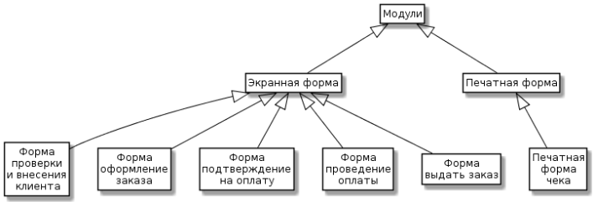

Рис. 3.3. Диаграмма классов для модулей

## **ЗАКЛЮЧЕНИЕ**

Таким образом, в ходе курсового проекта были создана модель выполнения лабораторной работы по визуализации данных. Была составлена диаграмма IDEF0, которая имела 3 уровня декомпозиции, и 3 диаграммы потоков данных DFD. Эти диаграммы помогают достаточно полно отобразить проектируемый процесс.

Также в процессе выполнения курсовой работы был посчитан эффект от проекта, который заключается в уменьшении времени, за счет того, что по средствам программы можно будет увидеть ошибку. Что позволяет быстрее находить и исправлять полученные ошибки.

Полученные модели будут использованы в выпускной квалификационной работе на тему «Разработка средств информационной поддержки организации по реализации швейных изделий».

## **СПИСОК ЛИТЕРАТУРЫ**

1. IDEF0 – [Электронный ресурс]. URL: <https://ru.wikipedia.org/wiki/IDEF0>. Дата обращения: 20.11.2019 г.
2. DFD – [Электронный ресурс]. URL: https://e-educ.ru/bd14.html. Дата обращения: 02.12.2019 г.
3. UML – [Электронный ресурс]. URL: https://ru.wikipedia.org/wiki Диаграмма_классов. Дата обращения: 07.12.2019 г.